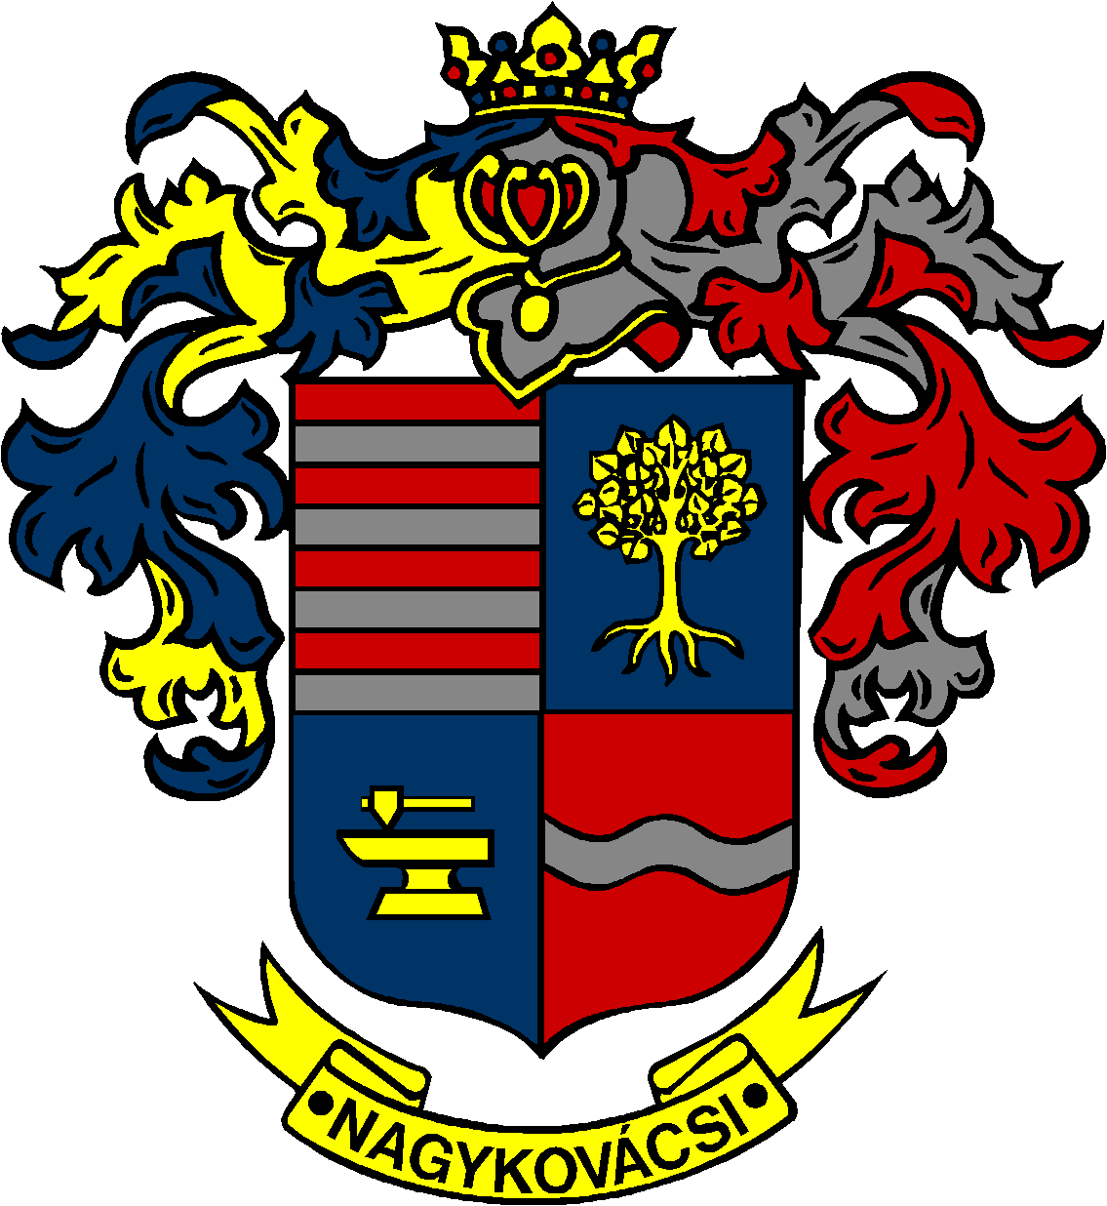

NAGYKOVÁCSI NAGYKÖZSÉG ÖNKORMÁNYZATA

ÜGYRENDI BIZOTTSÁG

ELNÖKE

MEGHÍVÓ
Nagykovácsi Nagyközség Önkormányzat
Ügyrendi bizottságának ülésére

Az ülés helye: Öregiskola Közösségi Ház és Könyvtár
Időpontja: 2024. január 22. (hétfő) 16 óra 45 perc
Napirend:
Nyílt ülés:
- Nagykovácsi Nagyközség Önkormányzatának 2023. évi költségvetéséről szóló 2/2023. (II. 24.) önkormányzati rendeletének 4. sz. módosítása E – 1
Előterjesztő: Kiszelné Mohos Katalin polgármester
Előadó: Perlaki Zoltán osztályvezető
Tárgyalja: PB, ÜB

Nagykovácsi, 2024. január 18.
Tegzes Endre sk.
bizottsági elnök

